**ОБЛАСТНЙ**

**СОЦИАЛЬНО-ПЕДАГОГИЧЕСКИЙ**

**ПРОЕКТ**

Лого БЗ

**МАОУ СОШ№1 г.Ивделя 7д класс**



**Мы, учащиеся 7д класса МАОУ СОШ №1 г. Ивделя**

**взяли обязательство быть некурящим классом.**

**Мы участвуем в муниципальном этапе**

**социально-педагогического проекта**

**«Будь здоров!»**

**Наша команда «Позитив»**

**мы не курим, не употребляем спиртные напитки и другие ПАВ!**

**Мы занимаемся спортом и ведем активный образ жизни!**

**Представляем наш отчёт об участии**

**в Проекте за ноябрь.**

**Наш девиз:** «Вместе смело с оптимизмом за здоровый образ жизни!»

1. **8 ноября мы приняли участие в соревнованиях, посвященных Старту муниципального этапа областного социально-педагогического проекта «Будь здоров!»**

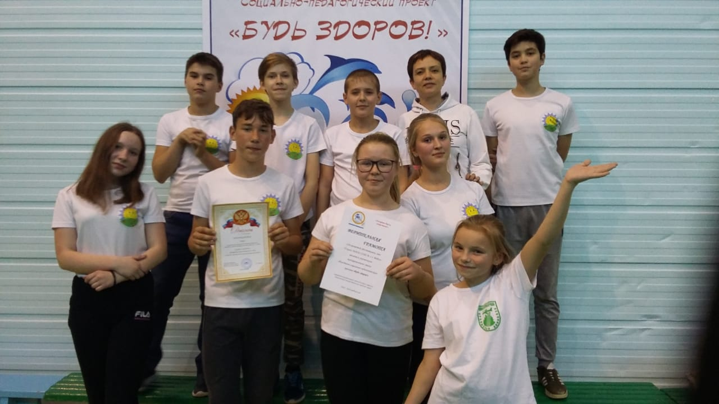

В соревнованиях наша команда «Позитив» заняла 1 место

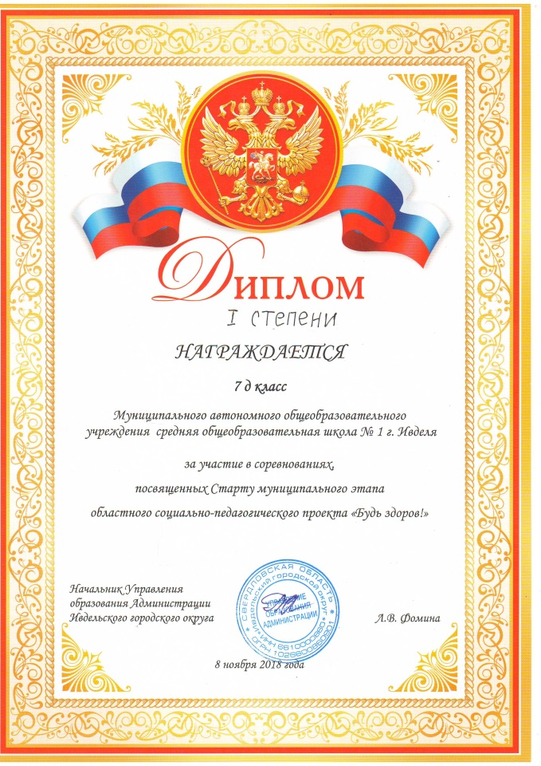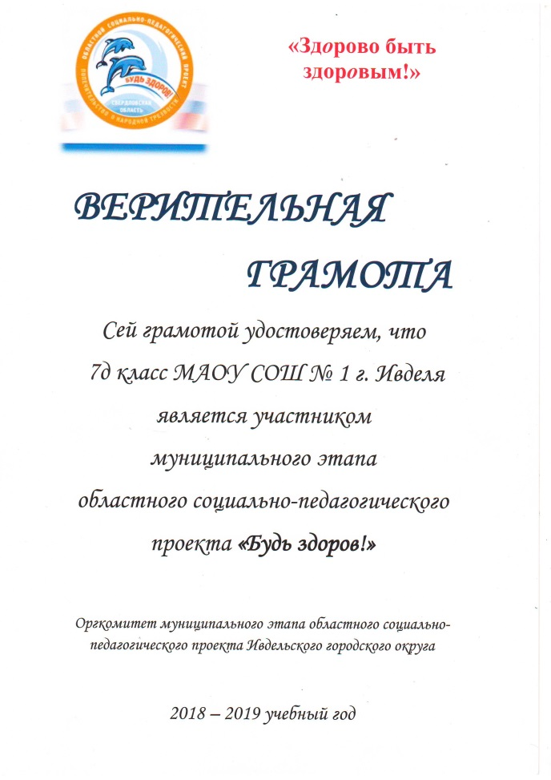

1. **16 ноября мы приняли участие в муниципальном литературном конкурсе**

Сочинили сказку «История одного перевоплощения» о том, как мальчик Василий победил свои вредные привычки.

1. **Ежедневно проводили утреннюю гимнастику для обучающихся всей школы.**

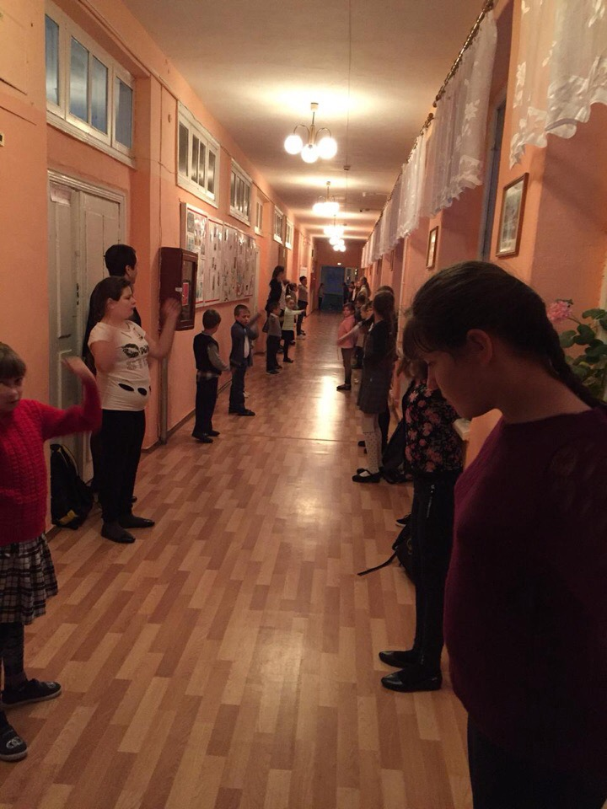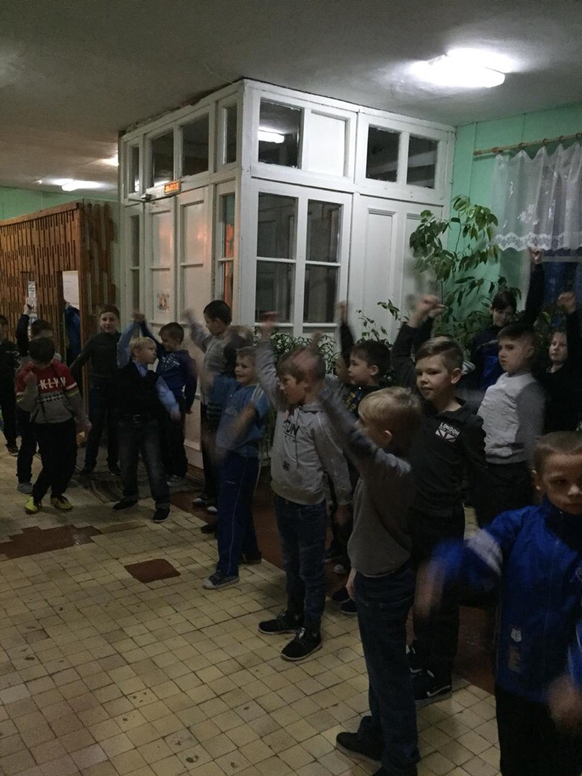

1. **9 ноября мы провели спортивное мероприятие для обучающихся школы «Осенний калейдоскоп»**

В соревнованиях приняли участие обучающиеся 1- 6 классов. В борьбе между 1 и 2 классом, победу одержал 2 класс, между 3 и 4 классом – 4 класс, между 5 и 6 классом победил 6 класс.

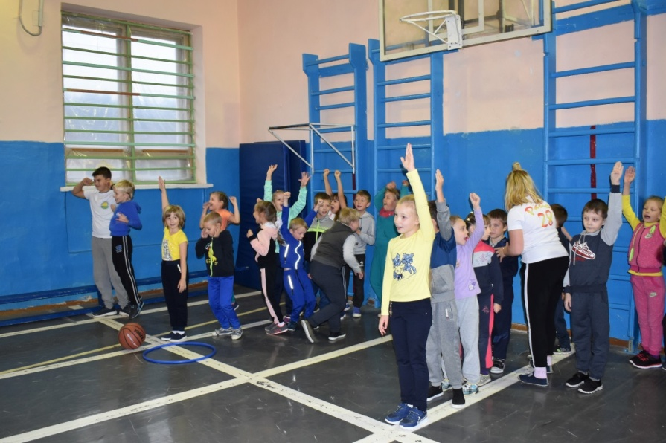

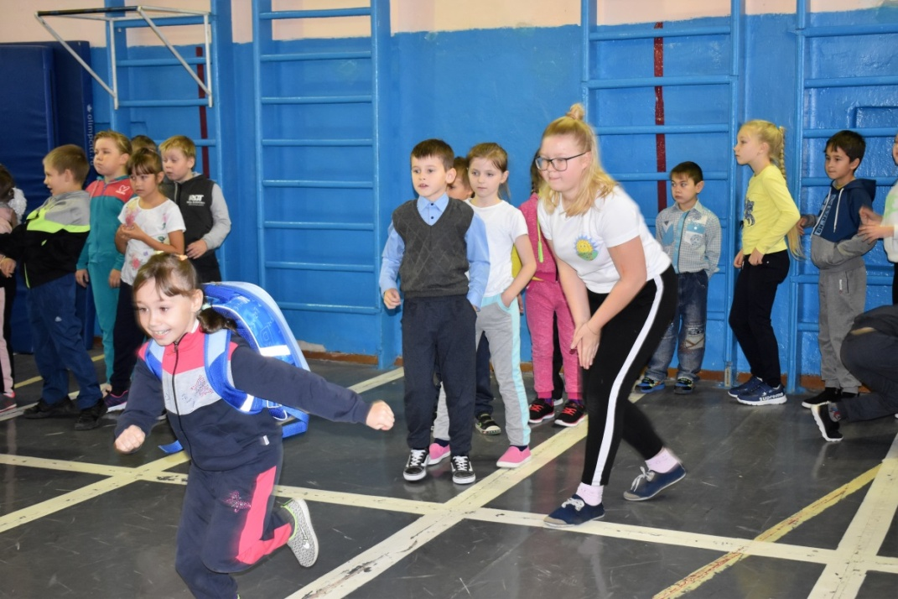

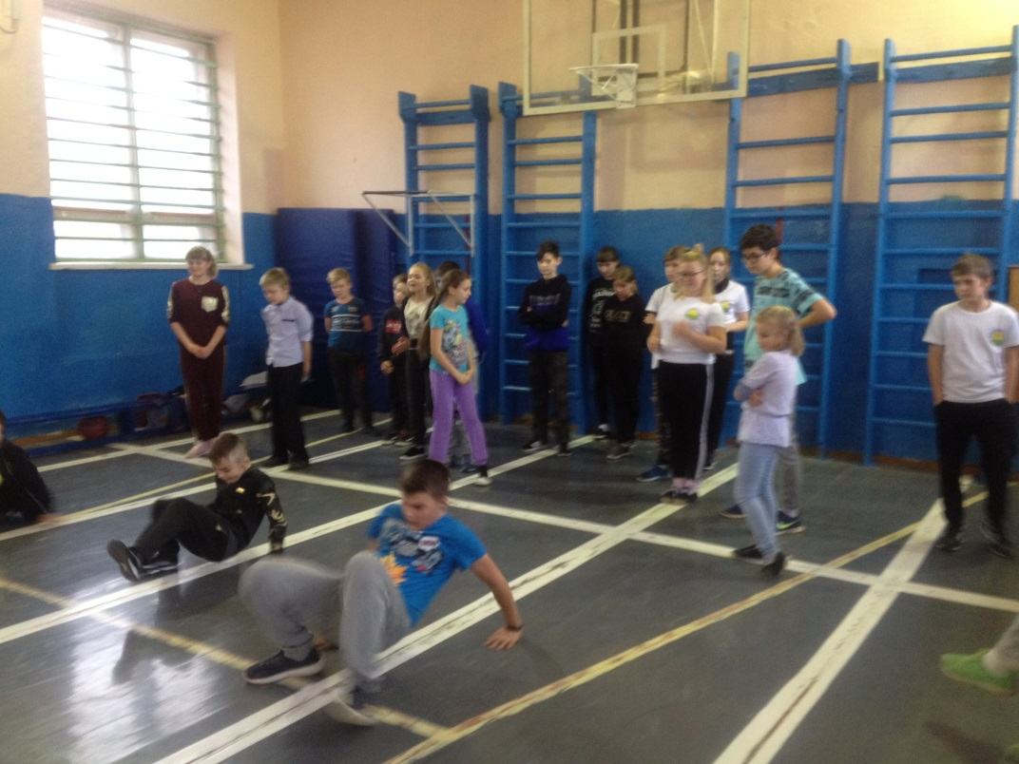

1. **26 ноября мы приняли участие в школьном конкурсе «Стартин»**

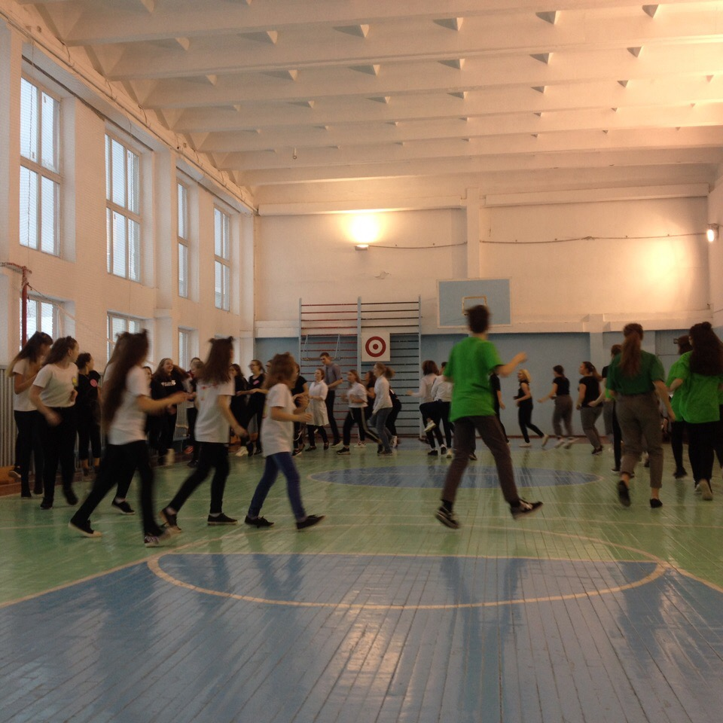

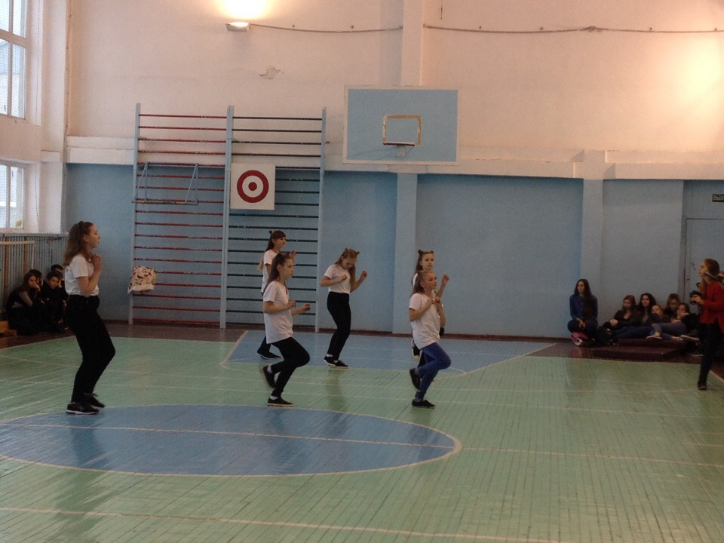

Всего в «Стартине» учавствовали 7 команд 7-11 классов. Наша команда заняла 3 место.

1. **1 ноября Поход в лес**

